1.
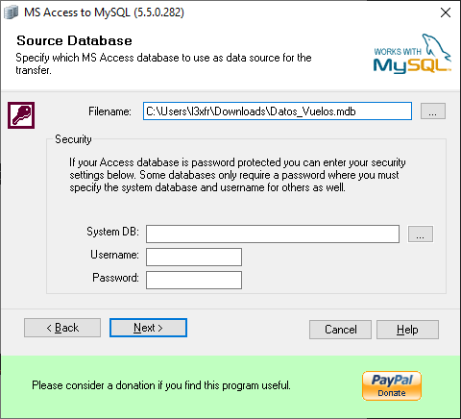
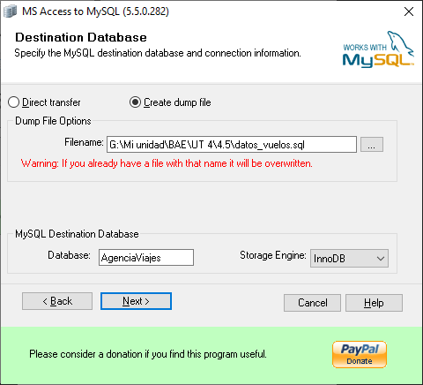
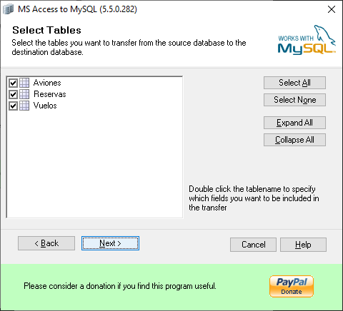
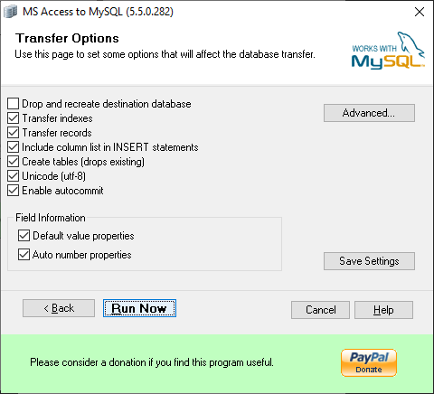
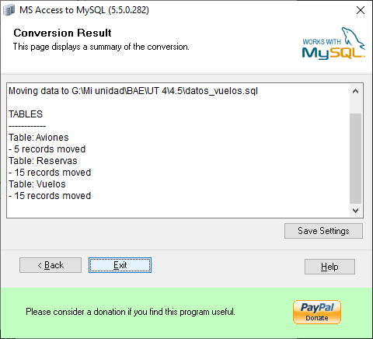
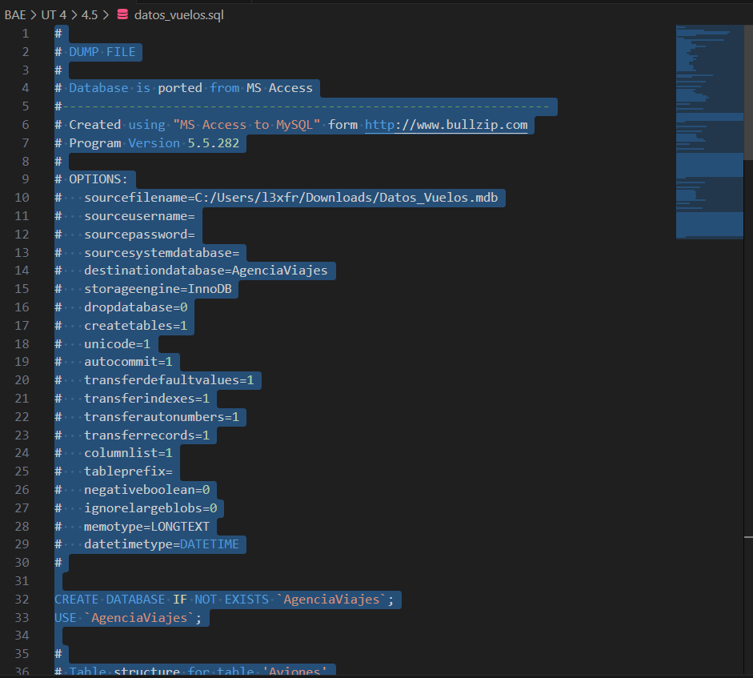
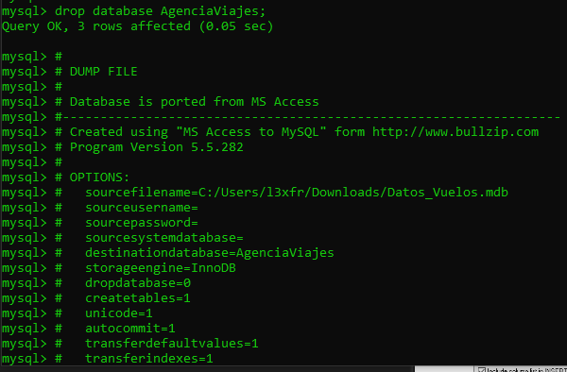
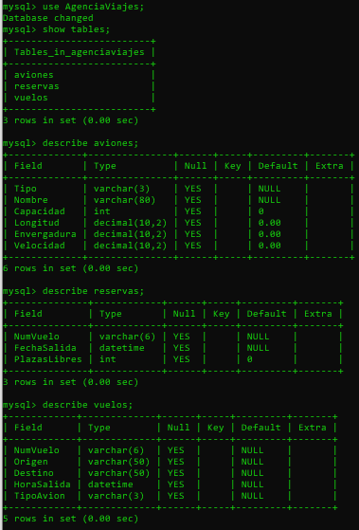

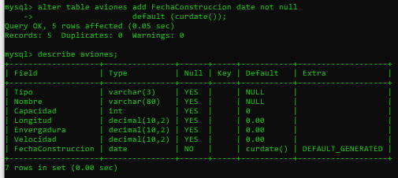
2.
alter table aviones add FechaConstruccion date not null
default (curdate());

3.
alter table aviones add constraint pk_aviones primary key(Tipo);

alter table vuelos
add constraint pk_vuelos primary key(Numvuelo),
add constraint fk_vuelos foreign key(TipoAvion)
references aviones(Tipo)
on update cascade,
modify HoraSalida time;

alter table reservas
add constraint pk_reservas primary key(Numvuelo,FechaSalida),
add constraint fk_reservas foreign key(NumVuelo)
references vuelos(NumVuelo) on update cascade,
modify FechaSalida date;
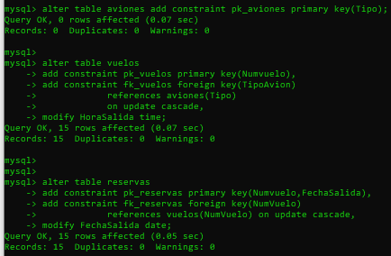
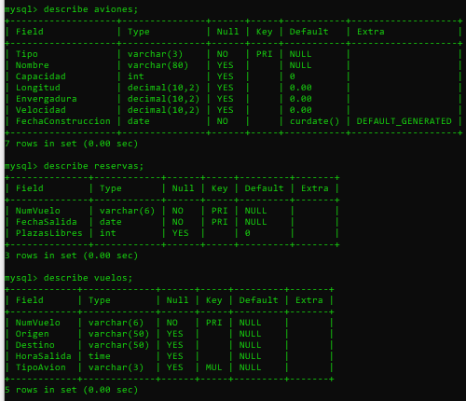
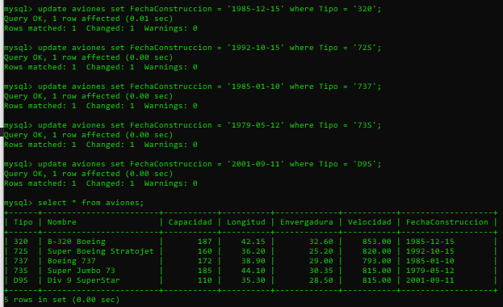
4.
update aviones set FechaConstruccion = '1985-12-15' where Tipo = '320';
update aviones set FechaConstruccion = '1992-10-15' where Tipo = '72S';
update aviones set FechaConstruccion = '1985-01-10' where Tipo = '737';
update aviones set FechaConstruccion = '1979-05-12' where Tipo = '73S';
update aviones set FechaConstruccion = '2001-09-11' where Tipo = 'D9S';

5.
insert into aviones values ('340', 'AirBus 340', 250, 59.4, 60.3, 871, '1992-12-22');
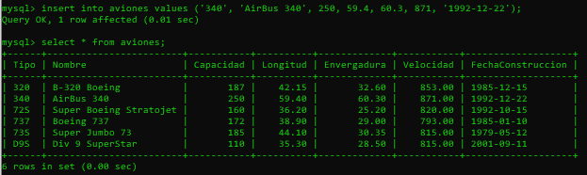

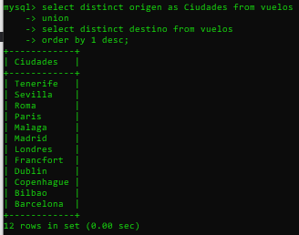
6.
select distinct origen as Ciudades from vuelos
union
select distinct destino from vuelos
order by 1 desc;

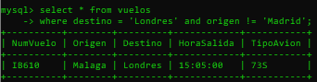
7.
select * from vuelos
where destino = 'Londres' and origen != 'Madrid';

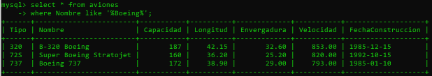
8.
select * from aviones
where Nombre like '%Boeing%';

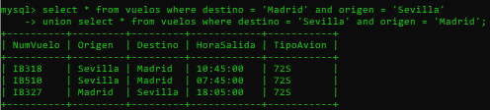
9.
select * from vuelos where destino = 'Madrid' and origen = 'Sevilla'
union select * from vuelos where destino = 'Sevilla' and origen = 'Madrid';

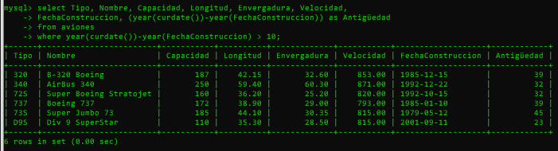
10.
select Tipo, Nombre, Capacidad, Longitud, Envergadura, Velocidad,
FechaConstruccion, (year(curdate())-year(FechaConstruccion)) as Antigüedad
from aviones
where year(curdate())-year(FechaConstruccion) > 10;
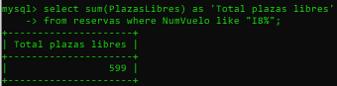
11.
select sum(PlazasLibres) as 'Total plazas libres'
from reservas where NumVuelo like "IB%";

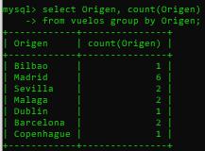
12.
select Origen, count(Origen)
from vuelos group by Origen;

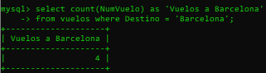
13.
select count(NumVuelo) as 'Vuelos a Barcelona'
from vuelos where Destino = 'Barcelona';

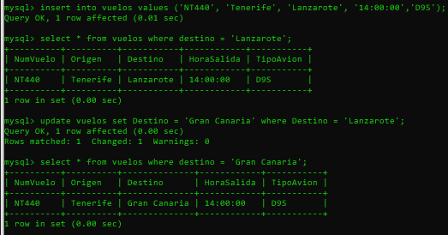
14.
insert into vuelos values ('NT440', 'Tenerife', 'Lanzarote', '14:00:00','D9S');
select * from vuelos where destino = 'Lanzarote';
update vuelos set Destino = 'Gran Canaria' where Destino = 'Lanzarote';
select * from vuelos where destino = 'Gran Canaria';

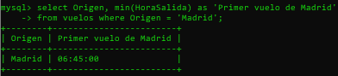
15.
select Origen, min(HoraSalida) as 'Primer vuelo de Madrid'
from vuelos where Origen = 'Madrid';
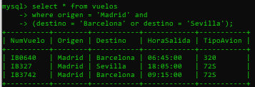
16.
select * from vuelos
where origen = 'Madrid' and
destino = 'Barcelona' or destino = 'Sevilla');

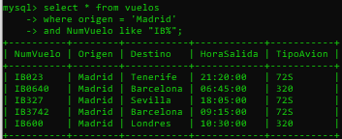
17.
select * from vuelos
where origen = 'Madrid' and NumVuelo like "IB%";

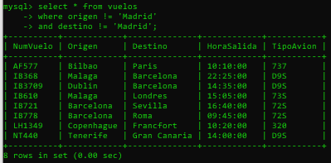
18.
select * from vuelos
where origen != 'Madrid'
and destino != 'Madrid';

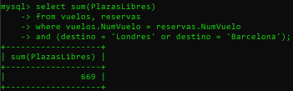
19.
select sum(PlazasLibres)
from vuelos, reservas
where vuelos.NumVuelo = reservas.NumVuelo
and (destino = 'Londres' or destino = 'Barcelona');
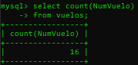
20.
select count(NumVuelo)
from vuelos;

21.
select V.NumVuelo, PlazasLibres, HoraSalida, (Capacidad - PlazasLibres) as 'Plazas ocupadas'
from vuelos as V, reservas as R, aviones as A
where V.NumVuelo = R.NumVuelo and V.TipoAvion = A.Tipo
and Origen = 'Madrid' and Destino = 'Londres' and FechaSalida = '2006-02-20';

